Катализаторы (Cr₂O₃-ZrO₂₎)/SiO₂ для неокислительного дегидрирования пропана: влияние способа нанесения и модифицирования Pt
Ужуев И.К.
Студент, 4 курс специалитета
Московский государственный университет имени М.В. Ломоносова,
химический факультет, Москва, Россия
E-mail: uzhuev2003@mail.ru
Рисовая шелуха содержит 15 масс.% кремнезема и является возобновляемым источником SiO₂ [1]. В работе использовали рисовую шелуху в качестве источника SiO₂ для получения носителя катализаторов (Cr₂O₃-ZrO₂)/SiO₂ неокислительного дегидрирования пропана (НДП).
Катализаторы готовили одностадийным методом в присутствии органического темплата (СТАВ) по методике, описанной в [2]. Осаждение CrO_{x}-ZrO₂ проводили на необработанную рисовую шелуху (образец CrZr-RH), либо на SiO₂, полученный предварительным прокаливанием рисовой шелухи при 600°С (CrZr/SiO_{2(RH)}). Образец сравнения CrZr-CTAB, не содержащий SiO₂, готовили по той же методике. Содержание хрома во всех образцах было 9 масс.% в расчете на стехиометрию Cr₂O₃.
Физико-химические свойства катализаторов исследовали методами КР-спектроскопии, СЭМ, ПЭМ, низкотемпературной адсорбции/десорбции азота, РФА, ДСК, ТПВ-H₂. Активность сравнивали в реакции НДП в проточном реакторе с неподвижным слоем катализатора при температурах 500 – 600°С (40 об.% C₃H₈- 60 об.% N₂).
В НДП CrZr/SiO_{2(RH)} оказался наиболее эффективным, обеспечив набольшее значение конверсии при 550°С и высокую селективность образования пропилена [3]. Этот образец модифицировали Pt с содержанием платины 0,5 (0,5CrZrPt/SiO₂) и 1 (1CrZrPt/SiO₂) масс.%. Анализ методом СЭМ модифицированных образцов показал крупные частицы в 1%-м, и равномерное распределение – в 0,5%-м. На картах распределения элементов ПЭМ-ЭДС обнаруживаются области с повышенной концентрацией элементов для 1%-го образца.
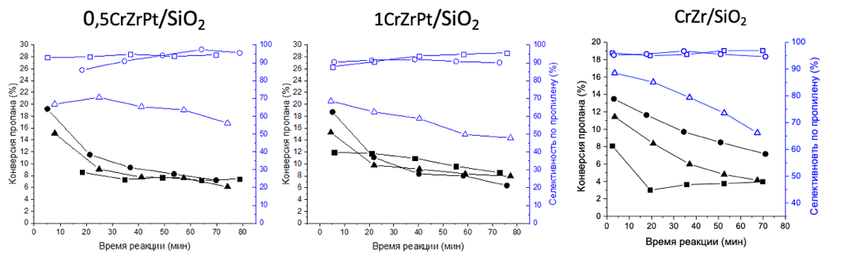
В каталитических экспериментах НДП 0,5CrZrPt/SiO₂ и 1CrZrPt/SiO₂ оказались наиболее эффективными по сравнению с CrZr/SiO_{2(RH)} при температурах 500-600°С (рис.1).
Рис. 1. Зависимость конверсии пропана и селективности образования пропилена от времени для 0,5CrZrPt/SiO₂, 1CrZrPt/SiO₂ и CrZr/SiO_{2(RH)} при: ◼︎ - 500, ● - 550, ▲ - 600 °C.
Литература
1. T.G. Korotkova, S.J. Ksandopulo, A.P. Donenko, S.A. Bushumov and A.S. Danilchenko. Physical Properties and Chemical Composition of the Rice Husk and Dust// Oriental Journal of Chemistry 2016, v 32, № 6, p. 3213-3219.
2. E.V. Golubina, I.Y. Kaplin, A.V. Gorodnova, E.S. Lokteva, O.Y. Isaikina, K.I. Maslakov. Non-Oxidative Propane Dehydrogenation on CrO_{x}-ZrO₂-SiO₂ Catalyst Prepared by One-Pot Template-Assisted Method// Molecules 2022, v. 27, p. 6095.
3. Е.В. Голубина, И.Ю. Каплин, И.К. Ужуев, А.В. Городнова, О.Я. Исайкина, К.И. Маслаков, Е.С. Локтева. Влияние порядка введения компонентов на каталитическую активность CrOx–ZrO2–SiO2 в неокислительном дегидрировании пропана// Журнал Физической химии, том 97, с. 1227–1238.

